|  |  |  |
| --- | --- | --- |
|  | Leerkracht: S. Vermeulen  Vak: Hardware  Klas: 5A&D |  |
|  | | |

Gelijkspanning en wisselspanning

Zoek op het internet het symbool voor een gelijkspanningsbron, en plak het hieronder.

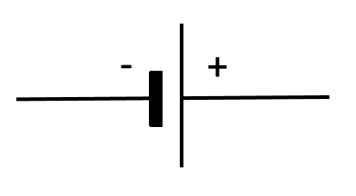

Zoek op het internet het symbool voor een wisselspanningsbron, en plak het hieronder.

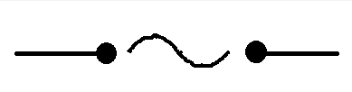

Wat is het verschil tussen een gelijkspanningsbron en een wisselspanningsbron?

Bij een gelijkspanningsbron gaat de stroom van de ene kant naar de andere kant (van + naar -).

**Bij een wisselspanningsbron wisselt de stroom steeds van kant (+ en – draaien steeds om).**

Uit het stopcontact komt ~~gelijkspanning~~ / **wisselspanning**.

Uit een batterij komt **gelijkspanning** / ~~wisselspanning~~.

Als een spanningsbron een + en een - heeft, is het een **gelijkspanningsbron** / ~~wisselspanningsbron~~.

Grafiek van spanning uit een stopcontact:

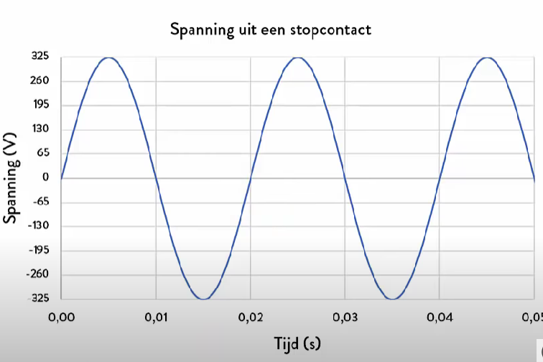

In de bovenstaande grafiek zien we dat de spanning uit een stopcontact van positief naar negatief gaat. Wat is het verschil tussen positieve en negatieve spanning?

**Het betekent dat de stroom de andere kant uitgaat (van + naar - / van – naar +).**

Maakt het voor een toestel uit of de spanning positief of negatief is?

**Neen, voor de meeste toestellen maakt het niet uit, en de meeste toestellen kunnen dus prima werken op een wisselspanningsbron.**

Men zegt dat in België uit een stopcontact een spanning van 230 Volt komt. Maar is dat constant 230 Volt? Leg uit.

**Nee, de stroom varieert constant tussen -325V en 325V. Gemiddeld komt uit een stopcontact 230V (gemiddelde van de absolute waarden).**

De spanning uit een stopcontact heeft een frequentie van 50 Hertz. Wat betekent dit?

**50 keer per seconde verandert de stroom van richting.**

Welke drie onderdelen heb je nodig om de spanning uit een stopcontact bruikbaar te maken voor bijvoorbeeld een pc, smartphone of een tablet?

* Een transformator
* Een gelijkrichter
* Een condensator

Leg kort uit wat deze drie onderdelen doen.

* Een transformator kan de wisselspanning verhogen of verlagen.
* Een gelijkrichter kan van de wisselspanning gelijkspanning maken.
* Een condensator kan spanningsdalen verminderen, zodat je een mooi constante spanning bekomt.

Zoek van elk van de drie onderdelen het symbool op het internet, en plak de drie afbeeldingen hieronder.

Transformator:

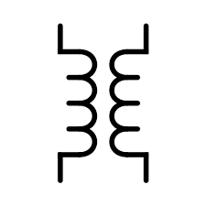

Gelijkrichter:

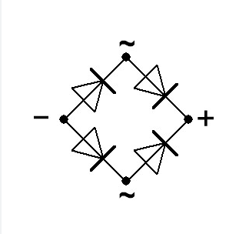

Condensator:

